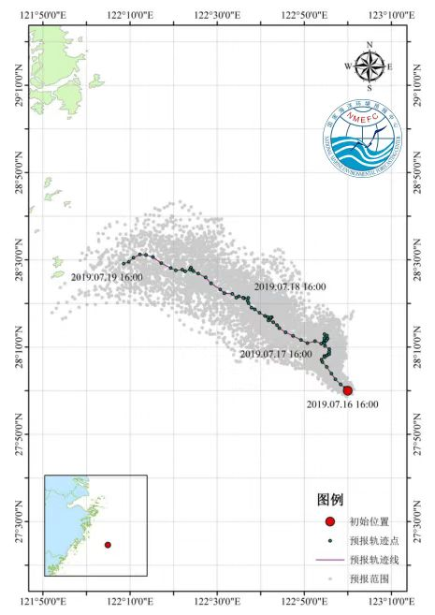

opendrift模型的搜救结果nc文件说明：

time：时间（需要标注的是：初始时间、第6个时刻、第12个时刻、第24个时刻、第48个时刻……、预报结束的时刻）

status：粒子的状态，即粒子是否靠岸，[0 1]范围的表示粒子还在水中，参与计算，其余数值的表示靠岸，不参与计算（靠岸的粒子用红色表示）

age_seconds：表示粒子在水中的存活的时间，靠岸的粒子相当于死亡了，之后的时间都为一个无穷大的数（不需要显示）

lon：每个粒子每一输出时刻的经度

lat：每个粒子每一输出时刻的纬度

对没有靠岸的粒子（status在[0 1]范围）进行每一输出时刻平均位置进行计算，得到平均轨迹线

y_sea_water_velocity：Y方向上的流速

x_sea_water_velocity：X方向上的流速

y_wind：Y方向的风速

x_wind：X方向的风速

（只需要显示平均轨迹线上点的流速和流向，显示方式当鼠标点到平均轨迹线上点时出来流速**m/s;流向**度；风速** m/s;风向**度，时间）